UNIVERZITET U TUZLI - FAKULTET ELEKTROTEHNIKE
Godina studija: I Predmet: OSNOVI ELEKTROTEHNIKE II

Zadaci za pismeni ispit – OE2 Grupa A

1.) Kroz savijeni, neograničeno dugi provodnik u vazduhu protiče stalna jednosmjerna struja jačine I=2[A], sa smjerom naznačenim na slici 1. Ako je a=50[cm] odrediti intenzitet vektora magnetne indukcije u tački A.  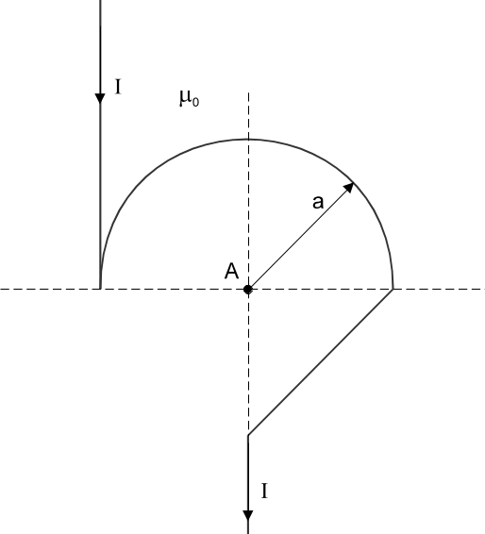 | 2.) Odrediti broj zavoja namotaja N₃ ako je poznato I₁=1,2[A], I₃=1[A], N₁=100 zavojaka, a magnetna indukcija u vazdušnom zazoru iznosi B₀=0,45[T]. Karakteristika feromagnetnog materijala data je tabelom 3.6. Dimenzije magetnog kola na slici 3.91 date su u milimetrima. Magnetna rasipanja zanemariti.  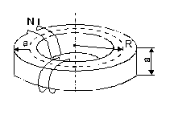
3.) U električnom kolu prostoperiodične struje prikazanom na slici 3, poznato je: E=j5[V], I_{s}=0,2[A], X_{L1}=50[Ω], X_{L2}=20[Ω], X_{M}=10[Ω]. Potrebno je odrediti struju I₂ i napon U₁.  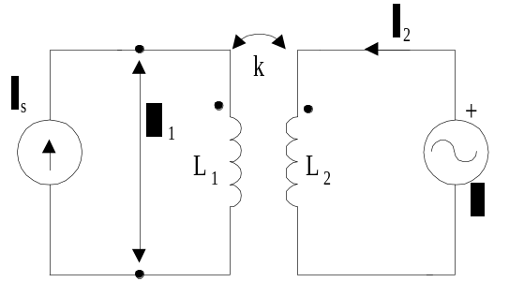 | 4.) Grupa simetričnih trofaznih potrošača sa slike 4, priključena je na simetričan trofazni generator efektivne vrijednosti linijskog napona 380[V]. Poznato je R=120[Ω], X_{L}=X_{C}=40[Ω]. Odrediti aktivnu i reaktivnu snagu koju daje generator.  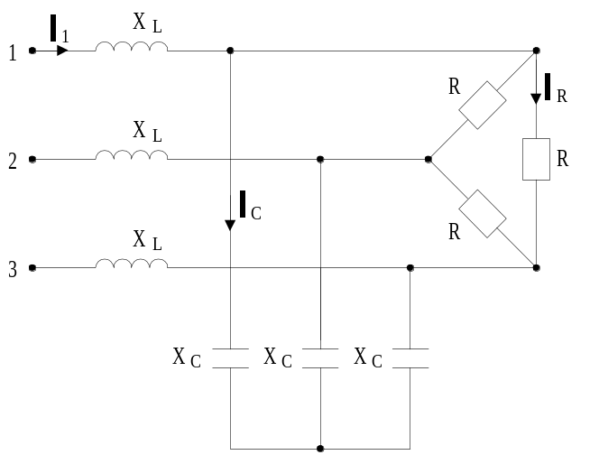

Predmetni nastavnik: dr.sci.Izudin Kapetanović, redovni profesor
Saradnici: Majda Tešanović, asistent
Mensur Kasumović, asistent
Mario Pejdanović, asistent

UNIVERZITET U TUZLI - FAKULTET ELEKTROTEHNIKE
Godina studija: I Predmet: OSNOVI ELEKTROTEHNIKE II

Zadaci za pismeni ispit - OE2 Grupa B

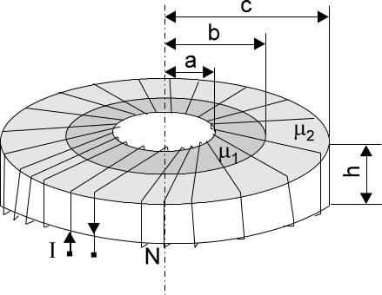  1.)Na slici 1, prikazan je torusni namotaj na jezgru od nehomogenog materijala. Unutrašnji sloj jezgra, za a<r<b, ima magnetnu permeabilnost μ₁, a spoljašnji, za b<r<c, je permeabilnosti μ₂. Odrediti vektor magnetne indukcije u oba sloja. | 2.) Kroz koaksijalni kabal poluprečnika a i b, postoji stalna struja jačine I. Izračunati podužnu magnetnu energiju u dielektriku kabla.  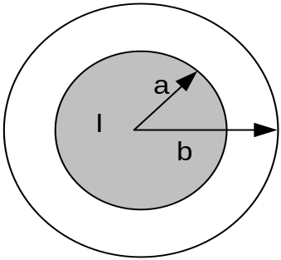
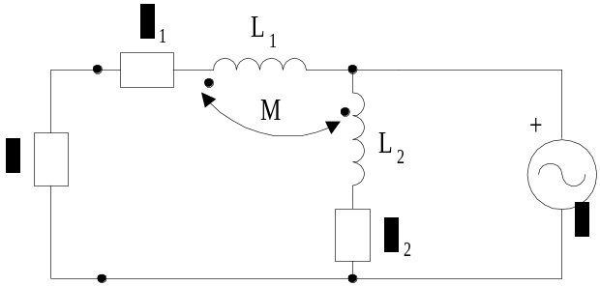3.)Izračunati snagu koju od preostalog dijela električnog kola dobija prilagođeni potrošač impedanse Z sa slike 3. Poznato je: E=j50[V], Z₁=(5+j3)[Ω], Z₂=(3-j6)[Ω], ωL₁=7[Ω],ωL₂=2[Ω],|ωM|=3[Ω]. | 4.) Na trofaznu simetričnu mrežu faznog napona 220[V] priključen je potrošač kao na slici 4. Odrediti aktivnu i reaktivnu snagu potrošača ako je R=X_{L}= 4[Ω] i X_{C}=12[Ω]  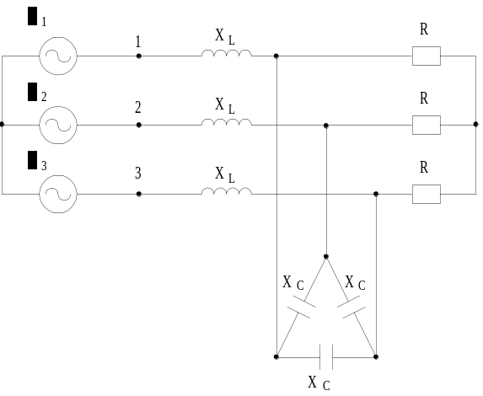

Predmetni nastavnik: dr.sci.Izudin Kapetanović, redovni profesor
Saradnici: Majda Tešanović, asistent
Mensur Kasumović, asistent
Mario Pejdanović, asistent

